# 鱼眼相机标定模型后处理

# 1. mask提取两条平行线与横线

## 1.1 原理：

step1：提取模型stop park类别的mask

step2：提取面积前n的连通域

step3：canny边缘提取

step4：霍夫直线提取

step5：两条平行线与水平线提取

* 将线段按照斜率的相似度进行聚类，类别不定，斜率相似度(L1)阈值为similar_threhold

* 将线段按照斜率进行划分（-1 0 1）为3类

* 选择left和right最长的线；选择horizon中数量最多的组中长度最长的线

## 1.2 效果展示：

* roi原图：

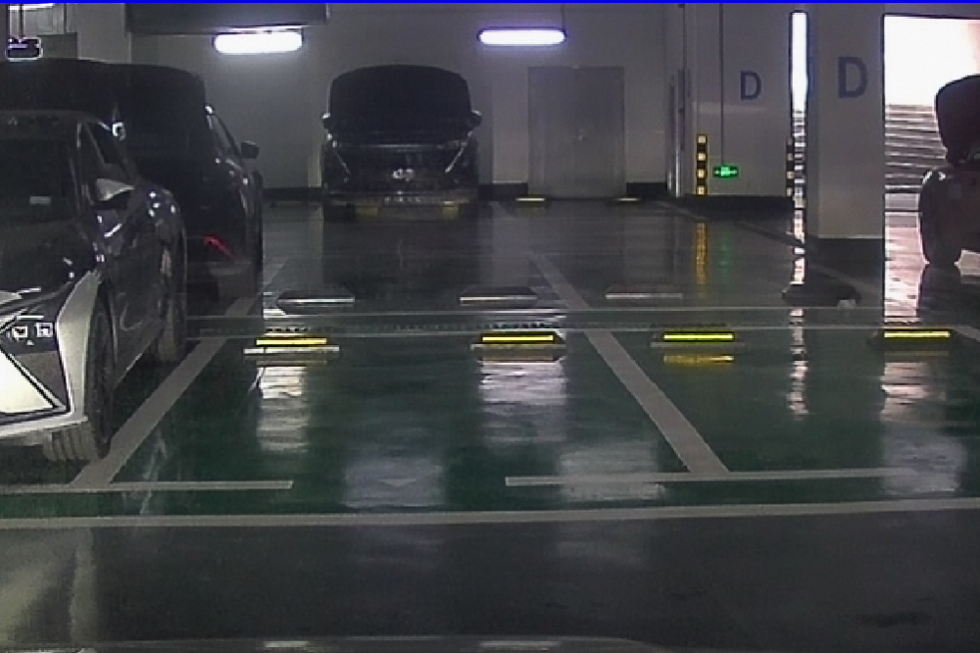

* mask分割效果图：

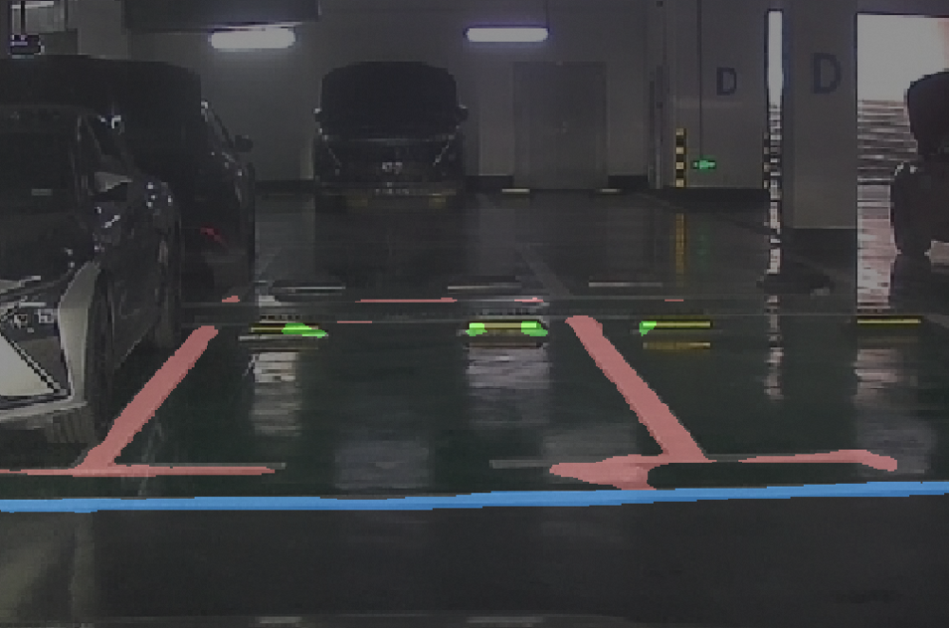

* 线段提取效果图

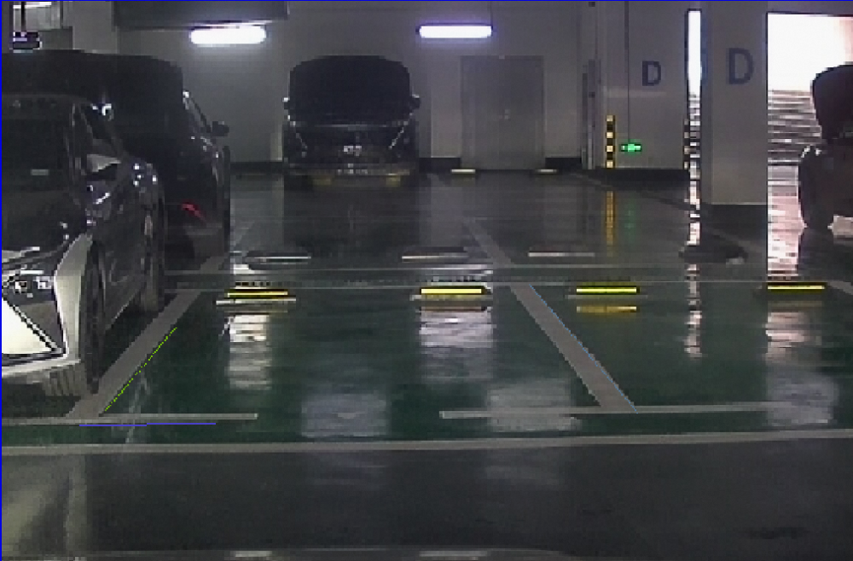

# 2.标定

* 使用模型提取直线的标定效果：

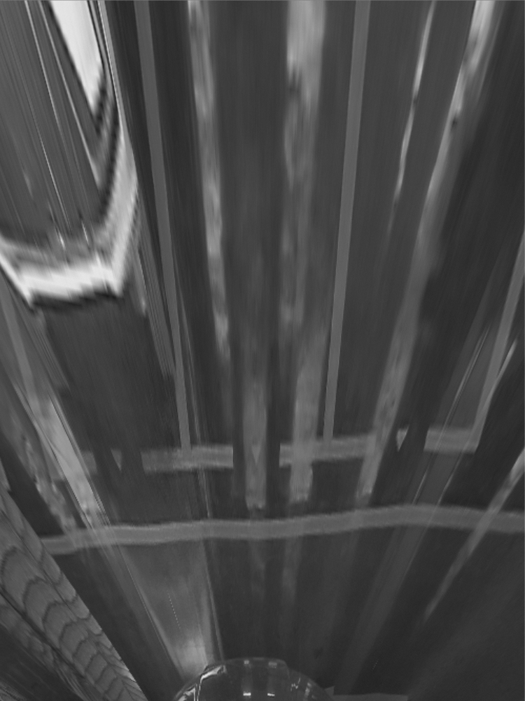

* 使用人工标注直线的标定效果：

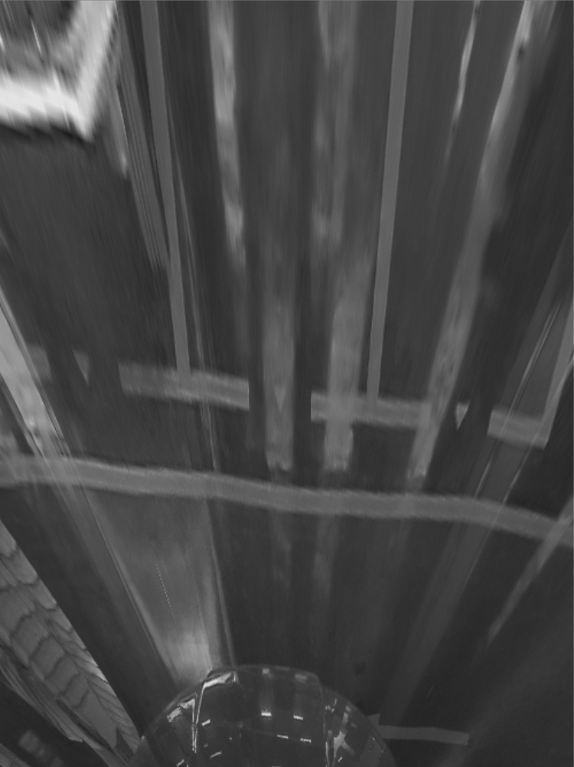

# 3.其它车位效果

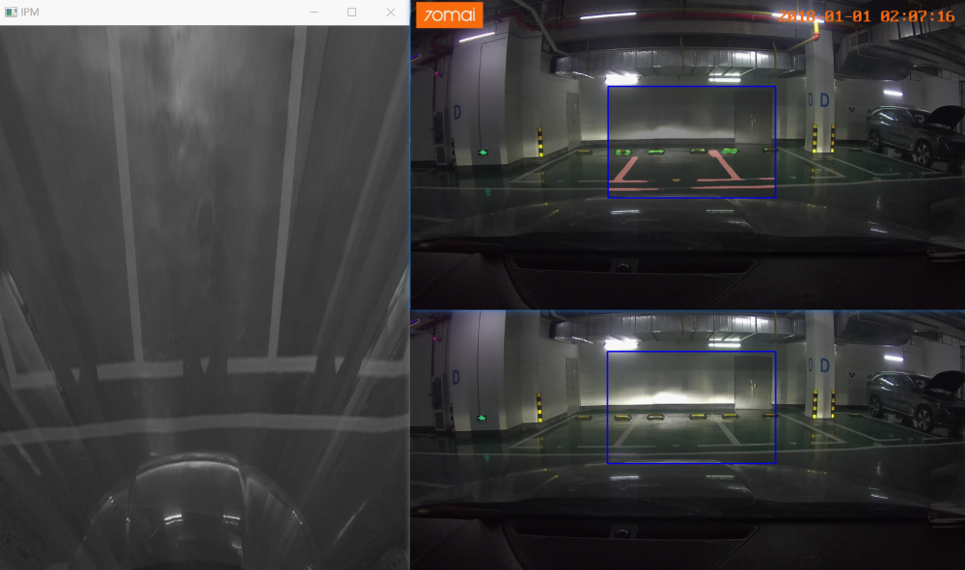

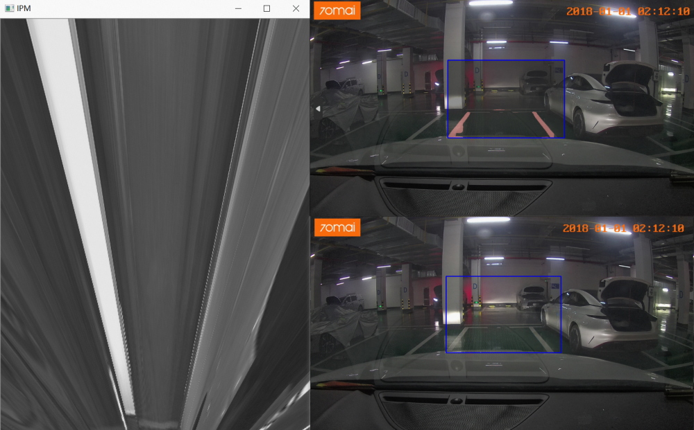

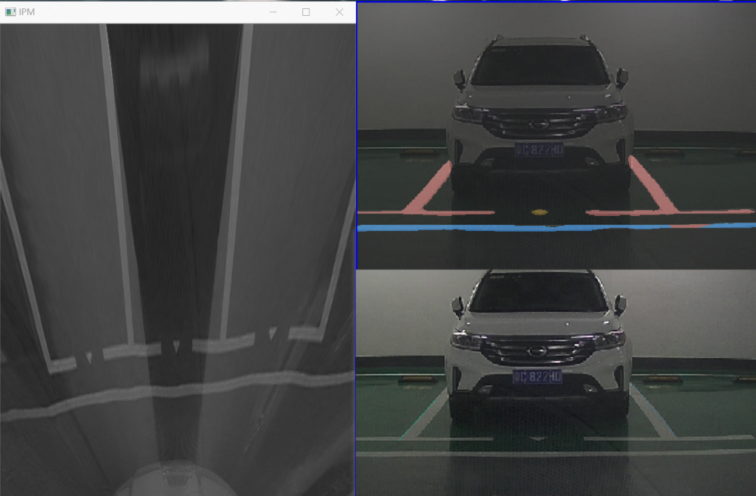

# 4.问题分析

代码不一致导致标定效果不佳(版本1 vs 版本2)：

